កិច្ចការផ្ទះ

មេរៀនរំឭកទី៤ ព្យញ្ជនៈ ហ ឡ អ ផ្សំស្រះ

អំណាន និងសំណេរ (១០ពិន្ទុ)

១.​ ចូរគូសភ្ជាប់ពាក្យទៅនឹងរូបភាពឱ្យបានត្រឹមត្រូវ(២ពិន្ទុ)

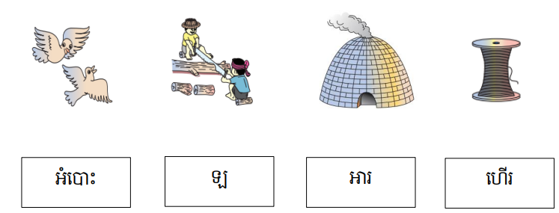

២. ចូរគូសវង់ពាក្យដូចគ្នាឱ្យបានត្រឹមត្រូវ(៤ពិន្ទុ)

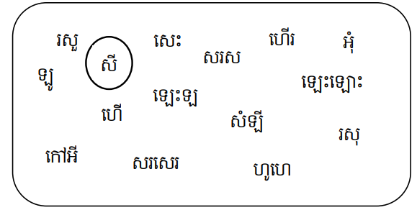

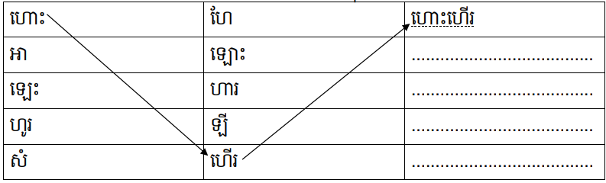៣. ចូរគូសភ្ជាប់ និងសរសេរពាក្យឱ្យបានត្រឹមត្រូវ(៤ពិន្ទុ)